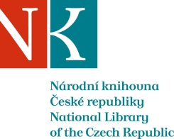

Zpráva ze zahraniční služební cesty

Jméno a příjmení účastníka cesty | Anežka Kindlerová
Pracoviště – dle organizační struktury | Slovanská knihovna 4.2.1
Pracoviště – zařazení | Vedoucí Oddělení doplňování fondu
Důvod cesty | Práce v archivu GARF
Místo – město | Moskva
Místo – země | Rusko
Datum (od-do) | 18. - 31. 5. 2014
Podrobný časový harmonogram | 18. 5. cesta Praha-Moskva  19.-30.5. práce v GARFu  20.5. návštěva Institutu Slavjanovedenija v RANu – dohoda o další spolupráci, pževzetí knižní výměny.  21.5. návštěva Institutu za istoriu-knižní dary pro fond SLK.  29.5. návštěva prezentace knihy nakl. Vozvraščenije v muzeu Gulagu, knižní dar pro fond SLK.  31. 5. návrat do Prahy
Spolucestující z NK | ---
Finanční zajištění | Projekt BKM Regensburg
Cíle cesty | Práce v GARFu
Plnění cílů cesty (konkrétně) | Práce v GARFu
Program a další podrobnější informace | ---
Přivezené materiály | 30 sv. darovaných knih
Datum předložení zprávy | 23. 6. 2014
Podpis předkladatele zprávy
Podpis nadřízeného
Vloženo na Intranet
Přijato v mezinárodním oddělení

